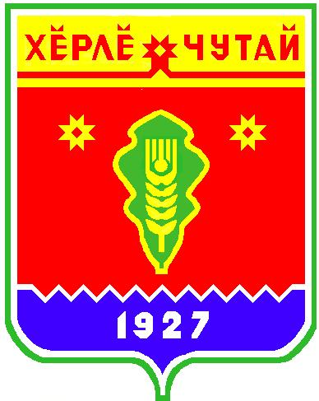

ВЕСТНИК
Большеатменского сельского поселения

с
Информационное издание администрации Большеатменского сельского поселения Красночетайского района Чувашской Республики

09 марта 2021г
№ 09

Постановление администрации
Большеатменского сельского поселения Красночетайского района Чувашской Республики
" О признании утратившим силу постановление администрации Большеатменского сельского поселения Красночетайского района Чувашской Республики от 30 сентября 2013 г. № 62 "

от09.03.2021№12

Администрация Большеатменского сельского поселения Красночетайского района Чувашской Республики постановляет:
1. Признать утратившим силу постановление администрации Большеатменского сельского поселения Красночетайского района Чувашской Республики от 30 сентября 2013 г. № 62 «Об определении границ прилегающих территорий
к организациям и (или) объектам, на которых не допускается розничная продажа алкогольной продукции на территории Большеатменского сельского поселения Красночетайского района Чувашской Республики ".
2. Настоящее постановление подлежит опубликованию в периодическом печатном издании «Вестник Большеатменского сельского поселения».

Глава администрации
Большеатменского сельского поселения О.А.Николаев

ВЕСТНИК Большеатменского сельского поселения  Тир. 5 экз. |  | д. Большие Атмени , ул.,Молодежная д. 93  sao-аtmen@krchet.cap.ru  Номер сверстан специалистом-экспертом администрации Большеатменского сельского поселения  Ответственный за выпуск: Николаев О.А. |  | Выходит на русском языке

